 | POLIŢIA LOCALĂ A MUNICIPIULUI CRAIOVA
 | Str.Dr.Dimitrie Gerota, nr.22  Craiova, Dolj, 200754    office@politialocalacraiova.ro  www.politialocalacraiova.ro | Tel: +40-251533207 (Luni–Vineri; 08°°-16°°)  Fax: +40-251532717  Tel: +40-251510154 – Dispecerat  Tel: +40-251 – 984 Telefonul Cetăţeanului

VĂ RUGĂM SĂ RESPECTAȚI REGULILE MINIME PENTRU EVITAREA RĂSPÂNDIRII CORONAVIRUSULUI – COVID 19
(MINISTERUL SĂNĂTĂȚII)
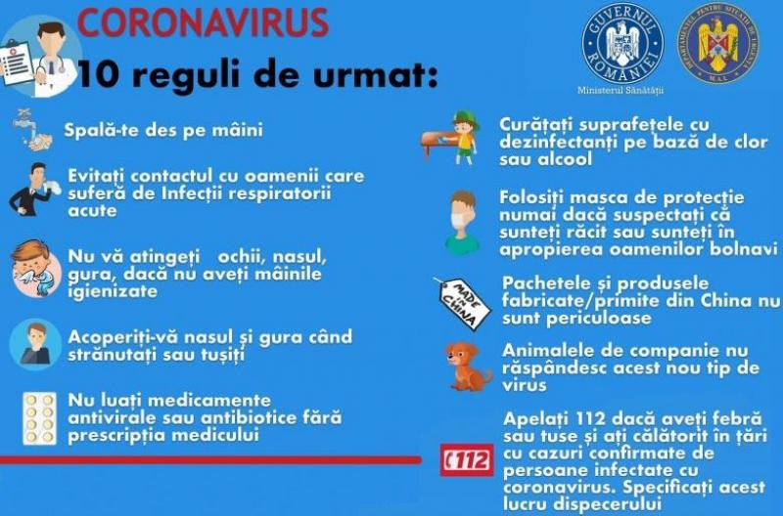

Vă rugăm să aveți în vedere următoarele aspecte:
-Evitați zonele aglomerate unde sunteți expuși la contact direct și/sau interacțiune cu un număr mare de persoane, de tipul adunărilor publice, cozi, zone de trafic intens, zone de recreere.
-Feriți copiii de acele locuri de joacă care presupun atingerea unor suprafețe/obiecte comune de către un număr mare de copii.
-Limitați la maximum orice contact direct cu alte persoane prin gesturi cum ar fi: strângerea mâinilor, îmbrățișările, sărutul obrajilor sau al mâinilor, atingerea fețelor cu mâinile.
-Inclusiv în privința persoanelor împreună cu care locuiți, să NU intrați în contact direct decât după igienizarea mâinilor atunci când reveniți la domiciliu.
-Evitați atingerea suprafețelor care sunt atinse în mod frecvent și de alte persoane, precum: balustrade, clanțe, mânere, butoane de lift sau de acces.
-A NU se confunda suspendarea cursurilor de învățământ cu VACANȚA, motiv pentru care vă rugăm să supravegheați copiii pentru a nu ieși în spațiul public (aglomerări de persoane) decât în caz de necesitate.

